文档样式参考与目检样张
  - 同一内容，四种Word样式
示例作者
2026年10月28日
Abstract
本样张用于比较四套来源不同的Word排版方案。正文、标题、表格、图片和公式使用相同内容，以便观察格式差异。示例数值仅用于排版，不代表任何实验结果。

一级标题：研究目标
这是第一段中文正文。模板应保留其自身的字体、字号、行距、段落间距与缩进习惯。将QMD内容与外部样式分离后，作者可以修改正文，而不必重新编写排版程序。
这是第二段正文，用于检查首行缩进和段落连续性。英文示例为Reproducible document publishing，数字示例为123.456。这里包含加粗文字与强调文字，以及示例链接。

二级标题：方法与结构
内容层描述“标题、正文、图、表和公式”，格式层决定它们如何显示。本样张不包含原报告的姓名、学号、结果或专用封面。

三级标题：列表与说明
- 使用同一份Markdown内容生成四个参考文件。
- 从原报告提取样式，并映射到Pandoc使用的样式名称。
- 由人工检查字体、留白、对齐及整体阅读感受。
引用段落示例：自动检查能够核对结构，人工目检用于确认视觉效果。

表格与图示
表1 示例比较表（非实验结果）
配置 | 示例数值 | 备注
配置A | 0.125 | 仅用于格式演示
配置B | 12.500 | 第二行示例
配置C | 100.000 | 第三行示例
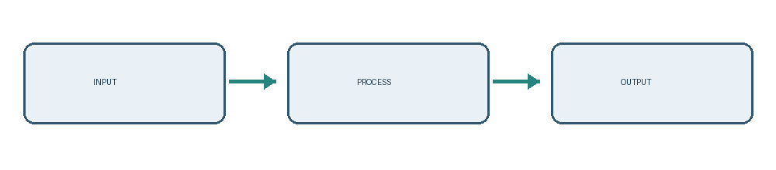
图1 流程示意：输入、处理与输出

公式与代码
下面是可在Word内编辑的原生公式。此轮样式提取不沿用课程论文中把公式替换成图片的做法。
$$L=\frac{1}{N}\sum_{i=1}^{N}{(}y_{i}−{\hat{y}}_{i})^{2}$$
行内公式示例为$p≥0.5$，请检查它与中文基线的关系。
def mean(values):
return sum(values) / len(values)

一级标题：检查结论
本文件本身可作为reference-doc使用，其中样张正文会被Pandoc忽略。封面装配、横向页面切换、文献格式与复杂LaTeX转换不属于本次样式样本的覆盖范围。

目检项目
- 标题层级是否清楚，中文和英文的字体搭配是否合适。
- 正文是否舒适，表格是否清晰，图片及图注是否对齐。
- 公式是否可编辑，代码缩进是否保留。
- 页眉是否只含通用说明，页脚是否显示页码。
参考说明：此轮只是四个样式候选，尚未改动论文的现有HTML/PDF构建入口。

